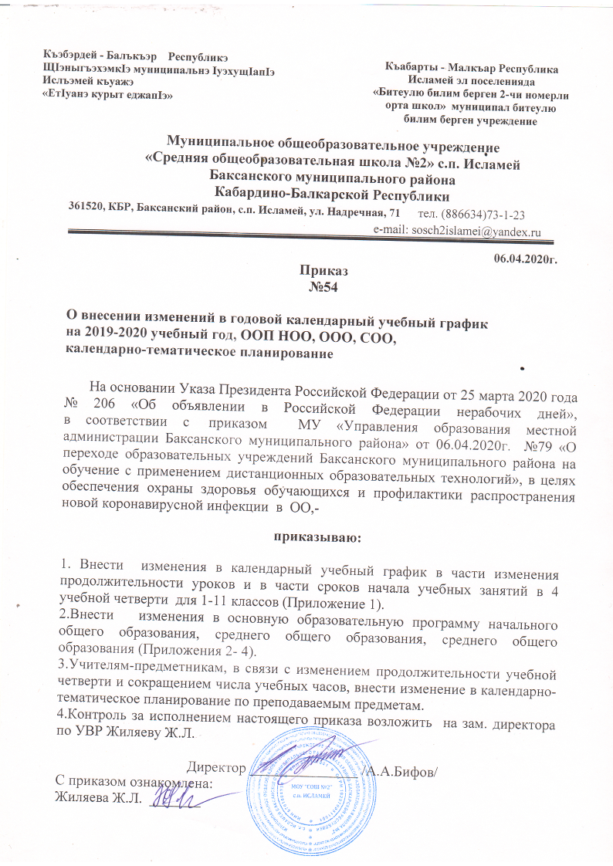
Къэбэрдей - Балъкъэр Республикэ
Къабарты - Малкъар Республика
Исламей эл поселенияда «Битеулю билим берген 2-чи номерли орта школ» муниципал битеулю билим берген учреждение
ЩIэныгъэхэмкIэ муниципальнэ IуэхущIапIэ
Ислъэмей къуажэ
«ЕтIуанэ курыт еджапIэ»

Муниципальное общеобразовательное учреждение
«Средняя общеобразовательная школа №2» с.п. Исламей
Баксанского муниципального района Кабардино-Балкарской Республики
361520, КБР, Баксанский район, с.п. Исламей, ул. Надречная, 71 тел. (886634)73-1-23
e-mail: sosch2islamei@yandex.ru
06.04.2020г.
Приказ
№54

О внесении изменений в годовой календарный учебный график на 2019-2020 учебный год, ООП НОО, ООО, СОО, календарно-тематическое планирование
На основании Указа Президента Российской Федерации от 25 марта 2020 года № 206 «Об объявлении в Российской Федерации нерабочих дней», в соответствии с приказом МУ «Управления образования местной администрации Баксанского муниципального района» от 06.04.2020г. №79 «О переходе образовательных учреждений Баксанского муниципального района на обучение с применением дистанционных образовательных технологий», в целях обеспечения охраны здоровья обучающихся и профилактики распространения новой коронавирусной инфекции в ОО,-
приказываю:

1. Внести изменения в календарный учебный график в части изменения продолжительности уроков и в части сроков начала учебных занятий в 4 учебной четверти для 1-11 классов (Приложение 1).
2.Внести изменения в основную образовательную программу начального общего образования, среднего общего образования, среднего общего образования (Приложения 2- 4).
3.Учителям-предметникам, в связи с изменением продолжительности учебной четверти и сокращением числа учебных часов, внести изменение в календарно-тематическое планирование по преподаваемым предметам.
4.Контроль за исполнением настоящего приказа возложить на зам. директора по УВР Жиляеву Ж.Л.

Директор _______________ /А.А.Бифов/
С приказом ознакомлена:
Жиляева Ж.Л. _______

Приложение 1
к приказу №54
от 06.04.2020г.

Изменения в годовом календарном учебном графике МОУ «СОШ№2» с.п.Исламей на 2019-2020 учебный год
Продолжительность уроков в 1-11 классах 30 минут, продолжительность перемен 10 минут.
Продолжительность учебных четвертей для учащихся 1-8 классов

Четверть | Начало четверти | Окончание  четверти | Продолжительность (количество учебных недель)
4 четверть | 06.04.2020г. | 30.04.2020г. | 3,5 недели

Продолжительность учебных четвертей для учащихся 9-11 классов

Четверть | Начало четверти | Окончание  четверти | Продолжительность (количество учебных недель)
4 четверть | 06.04.2020г. | 05.06.2020г. | 8 недель

Продолжительность каникул для учащихся 1-11 классов

Каникулы | Начало  каникул | Окончание  каникул | Продолжительность  каникул
Весенние | 23.03.2020г. | 05.04.2020г. | 14 дней

Приложение 2
к приказу №54
от 06.04.2020г.

Изменения
в основную образовательную программу начального общего образования МОУ «СОШ№2» с.п.Исламей (в новой редакции)

Раздел 3. Организационный раздел
Подраздел 3.1. «Примерный учебный план начального общего образования, общие положения» дополнить абзацем следующего содержания:
«Для успешной реализации учебного плана возможно осуществление образовательной деятельности по образовательным программам начального общего образования с применением электронного обучения и дистанционных образовательных технологий. При необходимости допускается интеграция форм обучения, например, очного и электронного обучения с использованием дистанционных образовательных технологий».
Подраздел 3.3. «Система условий реализации основной образовательной программы начального общего образования» дополнить абзацем следующего содержания:
«Исходя из материально-технических и информационно-методических условий МОУ «СОШ№2» с.п.Исламей для успешной реализации основной образовательной программы возможно осуществление образовательной деятельности по образовательным программам начального общего образования и (или) по дополнительным общеобразовательным программам с применением электронного обучения и дистанционных образовательных технологий. Школа может организовывать проведение учебных занятий, консультаций, вебинаров на школьном портале или иной платформе с использованием различных электронных образовательных ресурсов.
При необходимости допускается интеграция форм обучения, например, очного и электронного обучения с использованием дистанционных образовательных технологий.
Деятельность школы определяется Порядком применения организациями, осуществляющими образовательную деятельность, электронного обучения, дистанционных образовательных технологий при реализации образовательных программ, утвержденным приказом Минобрнауки от 23.08.2017г. №816 и Положением об электронном обучении и использовании дистанционных образовательных технологий при реализации образовательных программ в МОУ «СОШ№2» с.п.Исламей.

Приложение 3
к приказу №54
от 06.04.2020г.

Изменения
в основную образовательную программу основного общего образования МОУ «СОШ№2» с.п.Исламей (в новой редакции)

Раздел 3. Организационный раздел
Подраздел 3.1. «Учебный план основного общего образования»
дополнить абзацем следующего содержания:
«Для успешной реализации учебного плана возможно осуществление образовательной деятельности по образовательным программам основного общего образования с применением электронного обучения и дистанционных образовательных технологий. При необходимости допускается интеграция форм обучения, например, очного и электронного обучения с использованием дистанционных образовательных технологий».
Подраздел 3.4. «Система условий реализации основной образовательной программы основного общего образования» дополнить абзацем следующего содержания:
«Исходя из материально-технических и информационно-методических условий МОУ «СОШ№2» с.п.Исламей для успешной реализации основной образовательной программы возможно осуществление образовательной деятельности по образовательным программам основного общего образования и (или) по дополнительным общеобразовательным программам с применением электронного обучения и дистанционных образовательных технологий. Школа может организовывать проведение учебных занятий, консультаций, вебинаров на школьном портале или иной платформе с использованием различных электронных образовательных ресурсов.
При необходимости допускается интеграция форм обучения, например, очного и электронного обучения с использованием дистанционных образовательных технологий.
Деятельность школы определяется Порядком применения организациями, осуществляющими образовательную деятельность, электронного обучения, дистанционных образовательных технологий при реализации образовательных программ, утвержденным приказом Минобрнауки от 23.08.2017г. №816 и Положением об электронном обучении и использовании дистанционных образовательных технологий при реализации образовательных программ в МОУ «СОШ№2» с.п.Исламей.

Приложение 4
к приказу №54
от 06.04.2020г.

Раздел III. Организационный раздел
Подраздел III. 1. «Учебный план среднего общего образования»
дополнить абзацем следующего содержания:
«Для успешной реализации учебного плана возможно осуществление образовательной деятельности по образовательным программам среднего общего образования с применением электронного обучения и дистанционных образовательных технологий. При необходимости допускается интеграция форм обучения, например, очного и электронного обучения с использованием дистанционных образовательных технологий»
Подраздел III.3. «Система условий реализации основной образовательной программы среднего общего образования» дополнить абзацем следующего содержания:
«Исходя из материально-технических и информационно-методических условий МОУ «СОШ№2» с.п.Исламей для успешной реализации основной образовательной программы возможно осуществление образовательной деятельности по образовательным программам основного общего образования и (или) по дополнительным общеобразовательным программам с применением электронного обучения и дистанционных образовательных технологий. Школа может организовывать проведение учебных занятий, консультаций, вебинаров на школьном портале или иной платформе с использованием различных электронных образовательных ресурсов.
При необходимости допускается интеграция форм обучения, например, очного и электронного обучения с использованием дистанционных образовательных технологий.
Деятельность школы определяется Порядком применения организациями, осуществляющими образовательную деятельность, электронного обучения, дистанционных образовательных технологий при реализации образовательных программ, утвержденным приказом Минобрнауки от 23.08.2017г. №816 и Положением об электронном обучении и использовании дистанционных образовательных технологий при реализации образовательных программ в МОУ «СОШ№2» с.п.Исламей.

